Протокол № 3
Дата: 20.01.2018 г.

Присутствовали: Раздобурдина Н.Н., Шишулина Е.И., Шишкина Н.В., Кириченко Л.В., Сулейманов Н.Д., Сеттарова Э.Х., Джаббаров А.Н., Чернята А.А.
Повестка заседания:
Тема: Экологическое воспитание учащихся на уроках географии.
1.Внеклассная работа по географии как способ экологического воспитания.
2.Демонстрация работы учителей географии в этом направлении.
3. Обмен практическим материалом.
4. Подведение итогов.
Слушали:
По первому вопросу слушали Кириченко Л.В., учителя географии МБОУ «Средняя общеобразовательная школа № 2» городского округа Судак, которая используя презентацию и свой личный опыт, рассказала об экологическом образовании на уроках географии. В ходе выступления четко прозвучала главная цель экологического образования и воспитания, речь шла о том, что подрастающее поколение должно быть с новым мировоззрением и мышлением с новой экологической культурой. Любовь Викторовна привела конкретные примеры экологического воспитания из личного опыта.
Поэтому же вопросу выступила, учитель географии МБОУ «Школа-гимназия №1» городского округа Судак - Шишулина Е.И. Она поделилась своим опытом работы в этом направлении. «Говорить об экологии очень актуально, это означает говорить о спасении жизни». Евгения Ивановна уделяет много времени на уроках географии экологическому воспитанию. Это такие уроки как «Атмосфера», «Загрязнение окружающей среды и экологические проблемы» и др. (ПРИЛОЖЕНИЕ №1-№2)
2. По второму вопросу выступали также Кириченко Л.В. и Шишулина Е.И., которые представили нашему вниманию презентации по данной теме.
3. По третьему вопросу выступала Раздобурдина Н.Н., которая предложила обменяться практическим материалом по данной теме.
4. По четвертому вопросу подведение итогов выступали Кириченко Л.В., Джаббаров А.Н., Шишулина Е.И.
Раздобурдина Н.Н предложила учителям принимать участие в экологических конкурсах разного уровня, используя опыт работы в экологическом направлении.
Рекомендации:
1.Принять к сведению информацию Кириченко Л.В. и Шишулиной Е.И. по первому вопросу.
2.Разнообразить работу учителей географии по экологическому воспитанию.
3.Использовать накопленный материал для работы в конкурсах разного уровня.

Руководитель МО: Раздобурдина Н.Н.
Секретарь: Сеттарова Э.Х.

Приложение №1
Презентация Шишулиной Е.И.

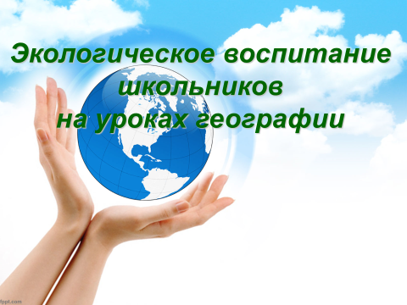

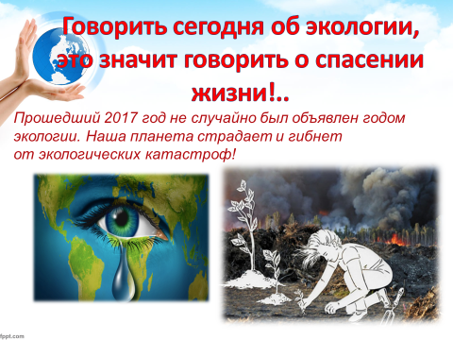

Приложение №2

Муниципальное бюджетное образовательное учреждение "Средняя общеобразовательная школа №2" городского округа Судак
Экологическое образование на уроках географии Подготовила учитель географии МБОУ "Средняя общеобразовательная школа №2" городского округа Судак
КИРИЧЕНКО Любовь Викторовна Как приятно знать, что ты что-то узнал. Мольер
Экологическое образование и воспитание многогранны. Приятно осознавать, что мы причастны к великому, нужному делу. Мы можем и должны это осуществлять с достоинством. Надо добиваться, чтобы экология души, музыки, речи звучали в человеке, а он был созвучен с природой.
Судак 2018г
(выступление на городском методическом объединении учителей географии)
География как предмет обладает исключительными возможностями эффективного экологического образования и воспитания на протяжении всего 270 часового курса, исследуя пространство, его составляющие: природные компоненты, и глубоко изучая геосферы во взаимосвязи и взаимозависимости географической оболочке на трех уровнях: локальном, региональном и глобальном. Сегодня стали насущными вопросы разумного, рационального (правильного) природопользования, рекультивации (восстановления утраченного), сохранения еще оставшегося и создания антропогенного нового, близкого к природному, прекрасного ландшафта.

